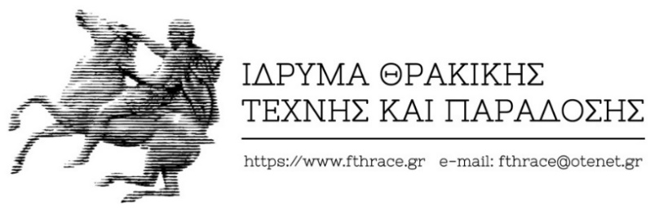

Ξάνθη: 7/10/2021
ΔΕΛΤΙΟ ΤΥΠΟΥ
για τους συντάκτες ΕΙΚΑΣΤΙΚΩΝ και ΚΟΙΝΩΝΙΚΩΝ ΘΕΜΑΤΩΝ

ΕΚΘΕΣΗ ΕΙΚΑΣΤΙΚΩΝ
«Ύμνος εις την Ελευθερίαν»

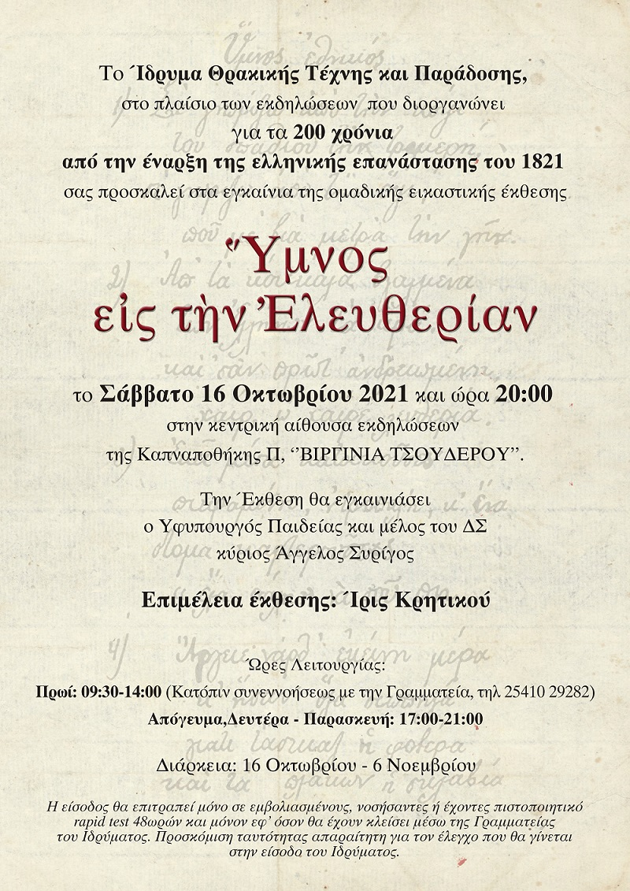

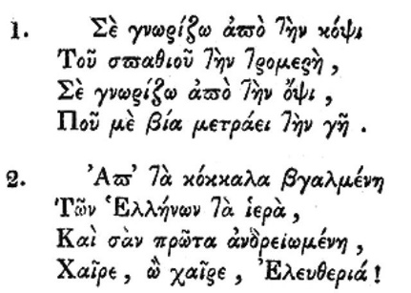

Το Ίδρυμα Θρακικής Τέχνης και Παράδοσης, στο πλαίσιο των εκδηλώσεών του για τα 200 χρόνια από την έναρξη της Ελληνικής Επανάστασης, διοργανώνει μια συλλογική εικαστική «ανάγνωση» του «Ύμνου Εις την Ελευθερίαν» του Διονυσίου Σολωμού.

Τα εγκαίνια της έκθεσης θα πραγματοποιήσει ο Υφυπουργός Παιδείας καθηγητής κύριος Συρίγος Αγγελος.

Την επιμέλεια του εγχειρήματος έχει η ιστορικός τέχνης Ίρις Κρητικού.

Στο πλαίσιο της δράσης και μεσούντος των περιοριστικών μέτρων λόγω της πανδημίας, η επιμελήτρια προσκάλεσε διακεκριμένους έλληνες εικαστικούς να αναγνώσουν τον Ύμνο εξαρχής και να επιλέξουν μία ή περισσότερες στροφές του Ύμνου εις την Ελευθερίαν, προκειμένου να προχωρήσουν σε μια σπάνια και αναπάντεχη εικαστική «ανάγνωση», συνομιλώντας οργανικά με τα πολύτιμα συμπυκνωμένα νοήματα, διατυπώνοντας συναισθήματα, καταγράφοντας τη στιγμή, ανατρέχοντας στο ένδοξο παρελθόν και στη διαχρονία του μεγαλειώδους ελληνικού φυσικού και μυθικού σύμπαντος (Όλυμπος), μεταγράφοντας τα τοπία των αιματηρών μαχών και των πολύνεκρων πολιορκιών, περιγράφοντας τον σκληρό ζυγό των δυναστών και το λαμπρό παράδειγμα και τις θυσίες των προγόνων και των τωρινών ηρώων (Τριπολιτσά, Κόρινθος, Αχελώος, Μεσολόγγι, Λεωνίδας, Πατριάρχης Γρηγόριος Ε’), σκιαγραφώντας την ελληνική αγωνία για την Ελευθερία που εμφανίζεται εδώ με προσωποποιημένη μορφή αλλά και την κριτική για την ξένη βοήθεια καθώς και τη χαλεπή σκιά της διχόνοιας.

Το εγχείρημα αυτό στέλνει ταυτόχρονα το μήνυμα της συλλογικής εργασίας, της επικοινωνίας και του «μαζί», σε καιρούς αναταραχής, κοινωνικών στερήσεων και προσωπικής ερημίας. Τα πρωτότυπα έργα αυτής της ανάγνωσης έχουν υλοποιηθεί με διαφορετικές τεχνικές και υλικά, όλα όμως διατηρούν τη διάσταση του ορθού Α4, προκειμένου ο θεατής να μπορεί τόσο στην έκδοση και την ψηφιακή πλατφόρμα της έκθεσης όσο και από κοντά να τα περιτρέξει με τον τρόπο των ανοιχτών σελίδων ενός βιβλίου.

Το ποίημα «Ύμνος εις την Ελευθερίαν», αποτελείται από 158 τετράστιχες στροφές από αυτές οι δύο πρώτες στροφές καθιερώθηκαν ως Εθνικός Ύμνος, το 1865. Από αυτές οι δυο πρώτες είναι εκείνες που ανακρούονται και συνοδεύουν την έπαρση και την υποστολή της σημαίας, ενώ ψάλλονται σε επίσημες στιγμές και τελετές.

Ο Ύμνος είχε εξαρχής μεγάλη απήχηση, μεταφράστηκε στις περισσότερες ξένες γλώσσες και η λυρική του φωνή ενίσχυσε το κίνημα του φιλελληνισμού.

Ο Σολωμός συνέθεσε το ποίημα τον Μάιο του 1823 στη Ζάκυνθο, στην ηλικία των 25 ετών. Ένα χρόνο αργότερα δημοσιεύτηκε στο Μεσολόγγι και τον ίδιο χρόνο ο Φωριέλ το συμπεριέλαβε στη συλλογή των ελληνικών δημοτικών τραγουδιών.

Το 1828, ο κερκυραίος Νικόλαος Μάντζαρος, μελοποίησε το ποίημα χρησιμοποιώντας λαϊκά μοτίβα και τετράφωνη ανδρική χορωδία. Ο ίδιος το μελοποίησε για δεύτερη φορά το 1844, υποβάλλοντάς το στον βασιλέα Όθωνα. Παρά την τιμητική του βράβευση με τον Αργυρό Σταυρό του Τάγματος του Σωτήρα και του Δ. Σολωμού με τον Χρυσό Σταυρό, το έργο διαδόθηκε τότε ως «θούριος» αλλά δεν εγκρίθηκε ως ύμνος.

Το 1861, μετά από κυβερνητική προτροπή, ο Μάντζαρος μετέβαλε τον ρυθμό του ύμνου σε ρυθμό εμβατηρίου και μετά την ένωση της Επτανήσου με την Ελλάδα το 1864, ο «Ύμνος εις την Ελευθερίαν» καθιερώθηκε ως εθνικός ύμνος. Υπώθηκε για πρώτη φορά μαζί με τη μουσική παρτιτούρα του σε 27 κομμάτια, το 1873, στο Λονδίνο.

Σύμφωνα με τον Ιάκωβο Πολυλά, «η πρόοδός του εις τη γλώσσα φαίνεται απίστευτη, αν σκεφθή τινάς ότι τότε (τον Μάιον 1823) έγραψε, εις το διάστημα, ως λέγεται ενός μηνός, τον Ύμνον εις την Ελευθερία. Και τωόντι, αν είναι αληθινόν ότι ο καθαρός Ελληνισμός στέκεται εις τη ζωντανή φωνή, εις το σεμνό κάλλος της μορφής και εις το ξάστερο βάθος του λόγου, βέβαια τούτο το ποίημα έβγαινε ως ο πρώτος γνήσιος καρπός της ελληνικής φαντασίας, ύστερ’ από είκοσι αιώνες του μαρασμού της. Αυτό ο αυγερινός του ελληνικού ουρανού έλαμψε ήδη εις δύο γενεές ανθρώπων με φως αθάμπωτο και παρηγορητικό, από το οποίον κατεβαίνει εις κάθε γενναία ψυχή το θάρρος εις τα μέλλοντα καλά και όμορφα του Ελληνισμού. Εις τον Ύμνον ο Σολωμός έδειχνε ότι ήδη ήταν ικανός να ρυθμίζη το ύφος του κατά τα διαφορετικά ποιητικά αντικείμενα. Επικρατεί με αμίμητην απλότητα, ο ελεγειακός χαρακτήρας εις το προοίμιον (στρ. 3-14), όπου ο ποιητής ενθυμίζει το περασμένο∙ και κανονικώς το έκαμε, διότι δίχως την αρχαίαν λαμπρότητα, δίχως την υπομονή μες στα πολύχρονα παθήματα, δεν εννοείται η ακαταμάχητη ορμή του αυτόνομου ελληνικού πνεύματος, όπου παρουσιάζεται εις τη φαντασία του ποιητή βγαλμένο από τα ιερά κόκκαλα των προγόνων, με την ακονισμένη ρομφαία και με το μάτι οπού με βία μετράει τη γη, ως να εθαρρούσε ότι γλήγορα θα την κάμη δική του…»

«Όταν επρωτοδιαβάσθηκε το ποίημα», γράφει ο ίδιος ο Διονύσιος Σολωμός, «κάποιοι είπαν: Κρίμα! υψηλά νοήματα και στίχοι σφαλμένοι! Για να δεχθώ την πρώτην, ακαρτερώ να δικαιολογήσουν την δεύτερη παρατήρηση. Μα τον Δία που εσάστισα! Αύριο θέλει έρθη και κανένας να μου δείξη τ’ αλφαβητάρι με το κονδύλι στο χέρι∙ αλλά εγώ του το παίρνω και απιθώνω την άκρην του εις τα μεγάλα ονόματα του Δάντη και του Πετράρχη, του Αριόστου και του Τάσσου, και εις τα ονόματα όσων στιχουργώντας τους ακολούθησαν, και του λέγω: Λάβε την καλοσύνην, Διδάσκαλε, να γύρης τ’ αυτιά σου εδώ πάνου, και μέτρα. Κάθε συλλαβή είναι ένα πόδι, και για μας και για αυτούς, όποιος και αν είναι ο στίχος∙ όμως εσύ δεν ηξεύρεις να τα μετράς. Το φωνήεν, με το οποίον τελειώνει η λέξη, χάνεται εις το φωνήεν, με το οποίον η ακόλουθη αρχινά∙ όμως το προφέρω επειδή έτσι με συμβουλεύει η τέχνη της αληθινής αρμονίας. Το ια (βία), το εει (ρέει), το αϊ (Μάι) και τα εξής, όταν δεν είναι εις το τέλος του στίχου, δεν κάνουν παρά μία συλλαβή. Το τιμή είναι ομοιοτέλευτο με το πολλοί, το κακός με το τυφλός, το εχθές με το πολλές. Τούτοι οι κανόνες έχουν κάποιες εξαίρεσες, τες οποίες όποιος έχει καλά θρεμμένη με τους Κλασικούς την ψυχήν του βάνει εις έργον, χωρίς τόσο να συλλογίζεται, εις την ίδιαν στιγμήν εις την οποίαν μορφώνει την ύλη. Πίστευσέ μου, Διδάσκαλε, η αρμονία του στίχου δεν είναι πράγμα όλο μηχανικό, αλλά είναι ξεχείλισμα ψυχής∙ μ’ όλον τούτο, αν φθάσης να μου αποδείξης ότι σφάλλω τους στίχους, θέλει γράψω των Ιταλών και των Ισπανών, να τους δώσω την είδησιν, ότι τους έσφαλαν έως τώρα και αυτοί, και μη φοβάσαι να σου πάρω για την εφεύρεσιν το βραβείον, γιατί θέλει σε μελετήσω...».

Στην έκθεση συμμετέχουν:

Κώστας Αγγελάκης, Χρήστος Αλατσάκης, Γιώργος Ανδρούτσος, Αντώνης Αντζουλίδης, Νεκτάριος Αποσπόρης, Λέλα Αρβανίτη, Άννυ Αρχιμανδρίτου, Άννα Αχιλλέως, Κάτια Βαρβάκη, Μαρίνα Βλαχάκη, Ειρήνη Βογιατζή, Κική Βουλγαρέλη, Μάριος Βουτσινάς, Μαίρη Γαλάνη - Κρητικού, Μαρία Γέρουλα, Νεκταρία Γιακμογλίδου, Τάσσα Γκανίδου, Πέννυ Γκέκα, Κατερίνα Γραφανάκη, Ελένη Δασκαλάκη, Δικαία Δεσποτάκη, Τάνια Δημητρακοπούλου, Μαρία Διακοδημητρίου, Γωγώ Ιερομονάχου, Αποστόλης Ιτσκούδης, Άννα Καζάκου, Σταυρούλα Καζιάλε, Δέσποινα Καλλιγά, Βάσω Καλουδιώτη, Ελπινίκη Καμόσου, Μηνάς Καμπιτάκης, Εβίτα Κανέλλου, Πάνος Καρδάσης, Νικόλας Κληρονόμος, Γεωργία Κοκκίνη, Βασιλική Κολιπέτσα, Νίκος Κόνιαρης, Μάρω Κορνηλάκη, Σοφία-Ρόουζ Κοσμίδου, Ένη Κούκουλα, Μιχαήλ Κρητικός, Ελένη Κυριαζοπούλου, Λούλα Λεβέντη, Νίκος Λεοντόπουλος, Δήμητρα Λιάκουρα, Φιλιππίνα Λιβιτσάνου, Μαρία Λιναρδάκη, Janet Λιοδάκη, Λίλα Μαδούρου, Κώστας Μανιατόπουλος, Λυδία Μαργαρώνη, Παναγιώτης Μαρίνης, Σίσσυ Μαρίνου, Αλίνα Μάτσα, Ειρήνη Ματσούκη, Μηνάς Μαυρικάκης, Στέλλα Μελετοπούλου, Δημήτρης Μοράρος, Μάνος Μπατζόλης, Χαρίτων Μπεκιάρης, Αθηνά Μπίκου, Γεωργία Μπλιάτσου, Λαμπρινή Μποβιάτσου, Ρούλη Μπούα, Ισαβέλλα Ντάσση, Σπυρίδων Ντασιώτης, Ιόλη Ξιφαρά, Απόστολος Παπαγεωργίου, Γεύσω Παπαδάκη, Χριστίνα Παρασκευοπούλου, Μαρία Πάστρα, Σοφία Πάσχου, Μαριέττα Πεπελάση, Άντα Πετρανάκη, Ελένη Πεχλιβάνη, Νίκος Ποδιάς, Κατερίνα Πολυζωϊδη - Μαυρολέων, Βαγγέλης Πουλής, Νίκη Πρόκου, Ράνια Ράγκου, Κατερίνα Ριμπατσιού, Κατερίνα Σαμαρά, Κατερίνα Σαράφη, Ιφιγένεια Σδούκου, Αντωνία Σιμάτου, Βασίλης Σούλης, Παρασκευή Σπύρου, Χρήστος Στανίσης, Ματίνα Σταυροπούλου, Μαρίνα Στελλάτου, Λένα Ταταρίδα, Ιωάννα Τερλίδου, Γιώργος Τζάνερης, Κωνσταντίνα Τζαβιδοπούλου, Μαρία Τζιροζίδου, Νίκος Τριανταφύλλου, Βάσω Τρίγκα, Κλαίρη Τσαλουχίδη - Χατζημηνά, Ελευθερία Τσέικο, Κατερίνα Τσεμπελή, Θεοδώρα Τσιάτσιου, Αγάπη Φεσατίδου - Ψαρράκη, Βιργινία Φιλιππούση, Φιλίππα Φλώρακα, Στάθης Φώτης, Μαρία Χαλκιά, Άννα Χαρακτινού, Μαιρηλί Χαραμή, Βασίλης Χατζής, Μαρία Χάνιου, Αθηνά Χατζή, Νίκος Χιωτίνης, Πέννυ Χονδρογιάννη, Κυριακή Χριστακοπούλου, Νικόλας Χριστοφοράκης, Αριστείδης Χρυσανθόπουλος

Εγκαίνια: Σάββατο 16 Οκτωβρίου 2021, στις 20.00

Κεντρική Αίθουσα Εκδηλώσεων της Καπναποθήκης Π. «Βιργινία Τσουδερού», Ξάνθη

Επιμέλεια: Ίρις Κρητικού

Διάρκεια έκθεσης: 16 Οκτωβρίου – 6 Νοεμβρίου 2021

Ώρες λειτουργίας: Δευτέρα-Παρασκευή 17:00-21:00 & 9:00-14:00 (κατόπιν συνεννοήσεως)
Στο πλαίσιο της έκθεσης «Ύμνος εις την Ελευθερίαν», κυκλοφορεί ομότιτλος αναλυτικός κατάλογος

Η είσοδος στην εκδήλωση, λόγω της πανδημίας, θα επιτραπεί με βάση τα ισχύοντα μέτρα για εκδηλώσεις σε κλειστούς χώρους, σε πλήρως εμβολιασμένους ή νοσήσαντες ή έχοντες πιστοποιητικό Rapid test 48 ωρών. Απαραίτητη επίσης είναι η κράτηση θέσεως μέσω της Γραμματείας του Ιδρύματος (τηλ. 2541029282 πρωινές ώρες 09.00-14.00) και η προσκόμιση ταυτότητας.

Οι θέσεις λόγω των μέτρων είναι μόνο 85, ενώ δεν επιτρέπονται όρθιοι.

Για περισσότερες πληροφορίες αποκλειστικά για τον Τύπο:

Ίρις Κρητικού
Ιστορικός Τέχνης
6944 430513
email: iris@goldentimes.gr

